我是_______國小____年____班
我的名字是：_______________
跟著布卡來尋寶－圖書館尋寶記
高年級學習單(三)
阿莫說故事-台灣原住民口傳故事
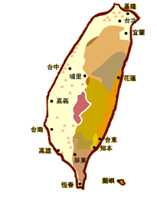
任務一：請從資料庫中找到下面這張地圖，並寫出族群分布位置

任務二：請從資料庫中找到泰雅族的口傳故事《大洪水》，並回答以下的問題
- 人們逃到哪座山的山頂上雨才停止？
- 請問人們第一次獻給神明的祭品是什麼？
- 請問人們獻給神明什麼祭品，成功讓大洪水退回大海？
任務三：請問在這個資料庫中，哪幾個族群有和洪水有關的口傳故事呢？你覺得最有趣的是哪一個故事？

